情報交流館 山の一日先生事業（利用・講師派遣）申し込み書
※裏面もご確認下さい。
申込書受付日 年 月 日 ＮＯ．
１．利用者、利用内容
ご利用者名
住 所 | 〒 －  ＴＥＬ － － ＦＡＸ － －
利用者人数 | 一般： 人 | 学校の場合： 年生 人  引率者 人
利用担当者 |  |  | 担当者連絡先
行 事 内 容
（活動の目的・ねらいを視野に入れて記入）
希望する場所  （ご指定がある場合は○で囲む） | - 情報交流館（ 研修室 ・ 木工室 ・ 企画展示室 ・ シアター室 ）  - 自然体験ゾーン  - 学校や施設での実施 （実施場所： ）
希 望 日 | 令和 年 月 日（ ） から 令和 年 月 日（ ）まで
タイムスケジュール  （必ず記入） | 晴天時 |  |  | 雨天時
その他 要望事項
お支払い方法  （〇で囲む） | １．当日支払 ２．請求書  ３．その他（ ）
費用概算 | 利用料 有・無 円× 時間 計 円  材料費 有・無 円× 個数 計 円
注意事項 ＊「申し込み書」提出後、日程や内容等の調整のため、ご連絡する場合があります。
- 情報交流館の施設等を使用する場合は、利用料が必要な場合があります。
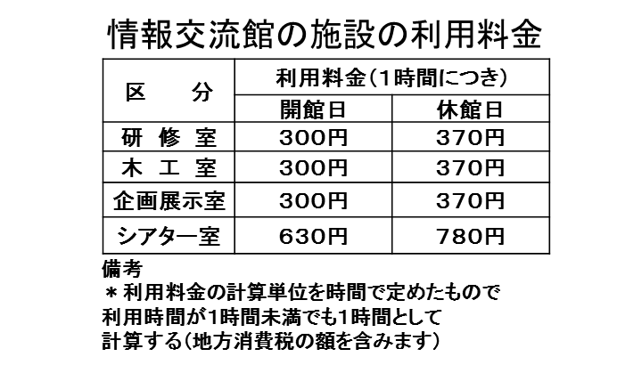
- 活動場所が当館ではない場合、活動場所及び駐車場位置図の添付が必要です。
～ お問い合わせ先 （送付先） ～
〒７８２－００７８
香美市土佐山田町大平８０番地 ＴＥＬ ０８８７－５２－００８７
高知県立森林研修センター 情報交流館 ＦＡＸ ０８８７－５２－００９７
メールアドレス：kouryukan@able.ocn.ne.jp

２．当日の活動場所の詳細情報の記入
下記の３つは必ずご記入ください。その他注意事項等あれば、記入をお願いします。
①活動場所の詳細な位置情報（校舎の階数など）
②搬入出の経路詳細及び時間指定等
③講師の駐車場と活動場所への入り口
記入例：活動場所は、学校の体育館です。体育館は学校北側の緑の屋根のところです。
当日は北門から入ってください。体育館まで車をつけて搬入できます。当日９：４５までは、
別の学年が体育館で授業をしています。搬入は１０：００以降にお願いしたいです。
講師の駐車場は、北門から入ってすぐに赤いコーンを立てて置くので、その場所に停めてく
ださい。（※PC入力の場合、記入例の文章を削除して入力してください。）

３．山の一日先生事業のご利用者提出物についての確認事項
活動終了後、「写真、感想文、実施アンケート」の提出をお願いします。
※下の各項目の内容をよく読み、「提出物について了解しました。」の□にチェック（✓）を入れてください。
項目に関してご不明な点等は情報交流館にお問い合わせください。

山の一日先生事業 実施後の提出物に関する確認項目
①山の日の旗が入った活動中の写真（森林学習時・体験学習時）4枚以上の撮影をお願いします。
その内1枚は必ず「集合写真」か「活動に参加した全員が写るように撮った写真」を提出してくだ
さい。写真は、デジタルカメラの場合メール添付での提出もできます。
②参加した子どもたちの感想文（A5以上の紙に記入したもの）の全員分の提出をお願いします。
③提出物「写真、感想文、実施アンケート」は、活動終了後1か月以内に提出をお願いします。
※1月に実施した場合は、実施後早急に提出をお願いします。
④提出方法は、持参、郵送、メール添付で受け付けております。
ご都合の良い方法で情報交流館へお送りください。
□提出物について了解しました。

